Wir kommunizieren als Schule mit den Eltern hauptsächlich über IServ. Sie erreichen alle Lehrkräfte in IServ, Sie buchen Termine am Beratungstag, Sie melden ihr Kind darüber krank und direkt entschuldigt oder Sie erhalten Elternbriefe und antworten darauf. Mit der Vollendung des 18. Lebensjahres erledigen die Schüler*innen diese Aufgaben selbst.
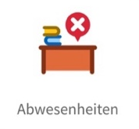 | Krank-meldungen  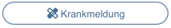 | - Bitte nutzen Sie Krankmeldungen, um ihr Kind bis 7:45 Uhr am gleichen Tag krank zu melden – damit ist ihr Kind im Regelfall für diese Abwesenheit entschuldigt.  - Verlässt ihr Kind im Laufe des Tages aus gesundheitlichen Gründen die Schule, erhalten Sie einen Anruf aus dem Sekretariat und Sie tragen dann die Krankmeldung sofort in IServ ein.  - Legen Sie bei Krankmeldungen bitte zusätzlich eine ärztliche Bescheinigung bei der jeweiligen Klassenleitung vor, wenn die Erkrankung:  - länger als drei Tage anhält,  - direkt vor oder nach Ferienzeiten & Feiertagen liegt,  - an Tagen mit zentralen Abschlussprüfungen liegt.  - an Tagen mit Klausuren in der Oberstufe liegt.  Die ärztliche Bescheinigung schicken Sie als Anhang (Foto) im Modul Messenger an die Klassenleitung.  - Falls sie eine Krankmeldung nicht am gleichen Tag melden, schicken sie die Entschuldigung bitte als Nachricht über den IServ-Messenger an die Klassenleitung.  - Bitte teilen Sie im Modul Krankmeldungen meldepflichtige Krankheiten mit! Meldepflichtige Krankheiten sind ansteckende Krankheiten wie Masern, Scharlach, Windpocken, Kopfläuse, Keuchhusten, Mumms, Röteln und auch Kopfläuse. (Siehe §6 Infektionsschutzgesetz)  - Krankmeldungen für den aktiven Sportunterricht geben Sie ihrem Kind bitte klassisch als Brief/Zettel an die Sportlehrkraft mit. Ihr Kind nimmt dann passiv am Sportunterricht teil.
 | Beurlaubungs-  antrag  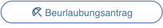 | - Stellen Sie bitte einen Beurlaubungsantrag für  - unaufschiebbare Arztbesuche während der Schulzeit,  - religiöse Feiertage oder  - weitere besondere Ereignisse  - Der Beurlaubungsantrag muss 7 Tage vor der Abwesenheit gestellt werden.  - Einzelne Tage können direkt von der Klassenleitung genehmigt werden. Längere Abwesenheiten werden von der Schulleitung bearbeitet.
 | Statistik  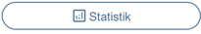 | - Hier sehen Sie alle Abwesenheiten aus Krankheiten und Beurlaubungen, die Sie eingetragen haben.  - Alle hier auftauchenden Einträge sind durch die Klassenleitung als entschuldigt auf dem Zeugnis vermerkt.  - Alle nicht in IServ gemeldeten Abwesenheiten werden als unentschuldigte Fehlzeiten auf dem Zeugnis vermerkt und bei der Notenvergabe entsprechend berücksichtigt.  - Weitere Fehlzeiten (Schulabsentismus) oder Verspätungen zu Unterrichtsstunden sehen Sie in der Statistik nicht.
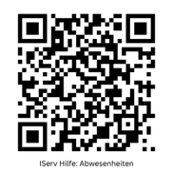
- Mehr Hilfe erhalten Sie in den Video-Anleitungen von IServ:
https://youtu.be/vzGRMKL4VC0?si=BIuKE_aPNKq9UdPQ

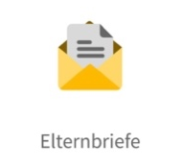 | - Im Modul Elternbriefe erhalten Sie die Informationen der Schule, beispielsweise zu Ausflügen, Anschaffungen und auch Einladungen zu den Elternabenden.  - Bitte checken Sie regelmäßig dieses Modul und antworten Sie auf die Elternbriefe.  - Es kann sein, dass sie auf einen Elternbrief zustimmen/ablehnen müssen oder mit einer Freitext-Antwort reagieren können. In diesem Modul kann kein Chat oder Gespräch im Sinne eines Mailverkehrs stattfinden.  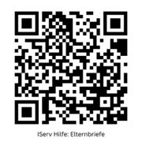  - Hier liegen alle Briefe für alle ihre Kinder unserer Schule an einem Ort. Vergangene Elternbriefe können Sie in das Archiv legen.  - Mehr Hilfe erhalten Sie in den Video-Anleitungen von IServ:  https://youtu.be/CRSD8iHb4Ho?si=Ka5NP8vyDJIPK8Cc
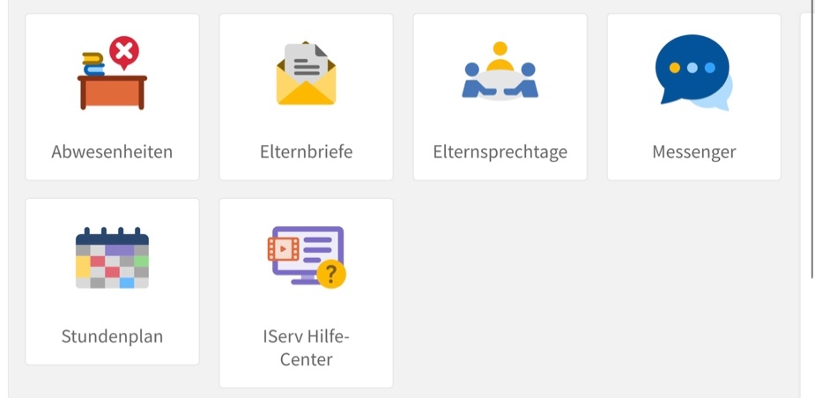 | - Im Modul Elternsprechtage buchen Sie jedes Halbjahr zum Beratungstag einen Termin mit der Klasseleitung.  - Genauere Informationen erhalten Sie mit der Einladung  zum Beratungstag, die im Modul Elternbriefe verteilt wird.  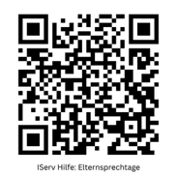  - Weitere Beratungstermine mit z.B. Fachlehrkräften oder der Schulsozialarbeit vereinbaren Sie bitte per Nachricht im Messenger.  - Mehr Hilfe erhalten Sie in den Video-Anleitungen von IServ:  https://youtu.be/IOwNs98NLwI?si=RimHYuz9Cc9ifcb-
- Im Messenger können Sie Lehrkräfte anschreiben und zu schulischen Themen Gespräche in Chats mit diesen führen.
- Es gibt Einzelchats und Gruppenchats. Als Elternteil können Sie nur Einzelchats eröffnen. Lehrkräfte können Sie zu Gruppenchats hinzufügen.
- Bitte richten Sie Anfragen vorerst an die Klassenleitungen ihrer Kinder oder ggf. direkt an die passenden Fachlehrkräfte.
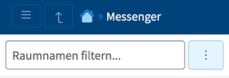
- Sie starten einen Chat-Raum über das Untermenü hinter den drei Punkten:
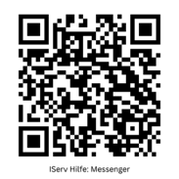
- Sie haben auch die Möglichkeit, Anhänge und Fotos an die Klassenleitungen zu verschicken, indem Sie im Chat auf die Büroklammer klicken.
Dies ist nötig, um z.B. ärztliche Bescheinigungen einzureichen.
- Mehr Hilfe erhalten Sie in den Video-Anleitungen von IServ:
https://youtu.be/Afxp60VxdrM?si=jpt3gBkIwa7MPjyc

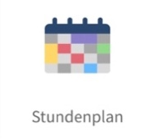 | - Der Stundenplan wird nicht tagesaktuell in IServ abgebildet.  - Den tagesaktuellen Vertretungsplan sehen ihre Kinder in IServ über das Modul „Infobildschirm“ ein.
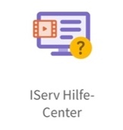 | - Hier finden Sie weitere Hilfe direkt von IServ.
Das Sekretariat erreichen Sie wie gewohnt per Mail an info@gesamtschule-greven.de oder telefonisch unter
02571-578810. Eine telefonische Krankmeldung für ihre Kinder ist nicht notwendig.
Weitere Fragen zu ihrem Eltern-Zugang richten Sie gerne an die jeweilige Klassenleitung.

